Congresul Autorităților Locale din Moldova
str. Columna 106A, Chisinau, Republica Moldova (secretariat)
t. 22-35-09, fax 22-35-29, mob. 079588547, info@calm.md, www.calm.md

BULETIN INFORMATIV 16-23 Iulie 2014

CUPRINS

CALM CONTINUĂ CAMPANIA DE INFORMARE ȘI DE DISCUȚII ÎN RINDUL AUTORITĂȚILOR LOCALE PRIVIND ACORDUL DE ASOCIERE LA UNIUNEA EUROPEANĂ ÎN RAIONUL DONDUȘENI!.............................................................................................................................2
EDILII DIN RAIONUL ȘTEFAN VODĂ AU PARTICIPAT LA SEMINARUL DE INFORMARE PRIVIND ACORDUL DE ASOCIERE LA UNIUNEA EUROPEANĂ!....................................................................4
CAMPANIA CALM DE INFORMARE ȘI DE DISCUȚII ÎN RINDUL AUTORITĂȚILOR LOCALE PRIVIND ACORDUL DE ASOCIERE LA UNIUNEA EUROPEANĂ LA CĂUȘENI!.................................................6
RAIONUL NISPORENI A GĂZDUIT SEMINARUL DE INFORMARE ȘI DE DISCUȚII ÎN RINDUL AUTORITĂȚILOR LOCALE PRIVIND ACORDUL DE ASOCIERE LA UNIUNEA EUROPEANĂ!................8
REPREZENTANȚII APL DIN RAIONUL TELENEȘTI AU FOST INSTRUIȚI ÎN CADRUL CAMPANIEI CALM DE INFORMARE ȘI DE DISCUȚII ÎN RINDUL AUTORITĂȚILOR LOCALE PRIVIND ACORDUL DE ASOCIERE LA UNIUNEA EUROPEANĂ……………………………………………………………............................10
INFORMAȚIE PRIVIND EMISIUNEA RADIO ”VOCEA ADMINISTRATIEI PUBLICE LOCALE” DIN 19 IULIE 2014.................................................................................................................................12
IATĂ CEL MAI TÂNĂR ȘI CEL MAI ÎN VÂRSTĂ PRIMAR DIN REPUBLICA MOLDOVA......................12
FEODOSIA BUNESCU, DE LA PEDAGOGIE PÂNĂ LA PRIMĂRIE E DOAR UN PAS...........................15
TABĂRĂ DE MILIOANE INAUGURATĂ LA SĂRATA NOUĂ PENTRU COPIII DIN RAIONUL LEOVA......................................................................................................................................17
LOCUINŢE SOCIALE, ÎN ALTE 14 RAIOANE ALE ŢĂRII. VEZI LISTA BENEFICIARILOR…………………....22
ORAŞUL UNGHENI, TREBUIE SĂ FIE MUNICIPIU!.......................................................................23
LA ORDINEA ZILEI – PODUL PESTE PRUT DE LÂNGĂ CANTEMIR.................................................24
INFRASTRUCTURĂ MODERNIZATĂ, PENTRU MAI MULTE RAIOANE DIN REPUBLICĂ. VEZI LISTA INTEGRALĂ.............................................................................................................................26

CALM CONTINUĂ CAMPANIA DE INFORMARE ȘI DE DISCUȚII ÎN RINDUL AUTORITĂȚILOR LOCALE PRIVIND ACORDUL DE ASOCIERE LA UNIUNEA EUROPEANĂ ÎN RAIONUL DONDUȘENI!
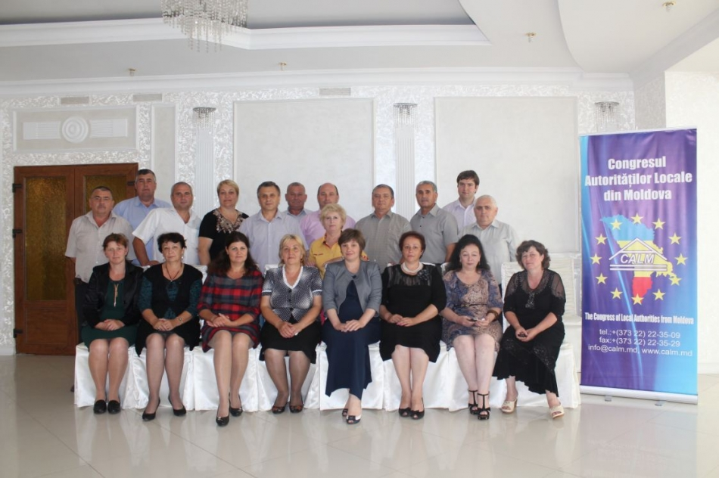
La data de 23 iulie 2014, în orașul Dondușeni, Congresul Autorităților Locale din Moldova (CALM), în colaborare cu Fundația SOROS, au continuat Campania de informare privind Acordul de Asociere a Republicii Moldova la Uniunea Europeană.
Conţinutul şi importanţa Acordului de Asociere cu Uniunea Europeană a fost discutat cu primarii şi conducătorii serviciilor care se află în subordinea Consiliului raional Dondușeni.
Seminarul a fost deschis de către Tatiana Cojocaru, Vicepreședintele raionului Dondușeni, care a menționat că este foarte important ca reprezentanții APL și comunitățile locale să cunoască care sunt beneficiile și principiile Acordului, consideră acest seminar unul util, unde reprezentenții APL vor învăța ceva nou.
În aceeași ordine de idei, Președintele Asociației primarilor și aleșilor locali din raionul Dondușeni, primarul orașului Dondușeni (al 5-lea mandat) – Simion Rotaru, a venit cu un cuvint de salut pentru participanți și a menționat importanța momentului pe care-l traversează Republica Moldova odată cu semnarea Acordului. Acesta a mulțumit CALM-ului pentru organizarea evenimentului, mentionând că informațiile acumulate la acest seminar vor fi foarte utile în lucru cu cetățenii.
În cadrul seminarului, experții Igor Boțan și Alexandru Fala, au prezentat informații concrete privind aspectele de ordin politic și economic ale Acordului de asociere între Republica Moldova și Uniunea Europeană.
Analistul politic Igor Boţan a amintit factorilor de decizie că acordul stabileşte un nou cadru juridic pentru cooperarea cu UE şi transferă cooperarea țării noastre cu UE la o nouă etapă, cea a asocierii politice şi integrării economice. După ce a fost semnat de ambele părţi Republica Moldova şi Uniunea Europeană, iar la 4 iulie a fost ratificat de Parlamentul ţării noastre, a venit rîndul cetăţenilor să fie informaţi despre importanţa şi conţinutul principalului document semnat vreodată de ţara noastră.
Expertul Alexandru Fala – Expert Grup, a menționat că Uniunea Europeană este principalul partener comercial al Republicii Moldova, în plus, economiile UE și RM sunt compatibile și nu concurente astfel, Republica Moldova exportă în UE produse intensive în forță de muncă (textile, articole de îmbrăcăminte, fire și cabluri electrice, mobilă, semințe și altele) iar UE exportă în RM produse intensive în capital (autovehicule, tehnologii, produse petroliere, alte produse finite). O altă comunicare amplă, a expertului, a fost consacrată Acordului de creare a Zonei de Liber Schimb Aprofundat şi Cuprinzător (ZLSAC). Participanţilor li s-a povestit despre esenţa, scopul şi obiectivele ZLSAC, despre elementele, priorităţile, costurile şi beneficiile ei.
Expertul CALM Ion Beschieru a expus informații privind aspectul descentralizării, locul și rolul Administrației Publice Locale în contextul Acordului de asociere.
Primarii din raionul Dondușeni s-au interesat în special de aspectele Acordului ce țin de administrația publică locală, procesul reformelor democratice, a descentralizării și consolidării autonomiei locale, a implementarii cu succes a Legii Finantelor Publice Locale, a dezvoltării sectorului agrar.
Participanții au menționat că acest seminar este unul binevenit și foarte important. Toți participanții la eveniment au fost asigurați cu materiale informative.
Seminarele se desfășoară în cadrul proiectului ”Campania de informare a Autorităților Publice Locale privind integrarea europeană și Acordul de Asociere al Republicii Moldova la Uniunea Europeană” și face parte dintr-o campanie amplă de informare ”Moldova, Europa”, susținută de Fundațiile pentru o Societate Deschisă și Fundația Soros-Moldova.

EDILII DIN RAIONUL ȘTEFAN VODĂ AU PARTICIPAT LA SEMINARUL DE INFORMARE PRIVIND ACORDUL DE ASOCIERE LA UNIUNEA EUROPEANĂ!
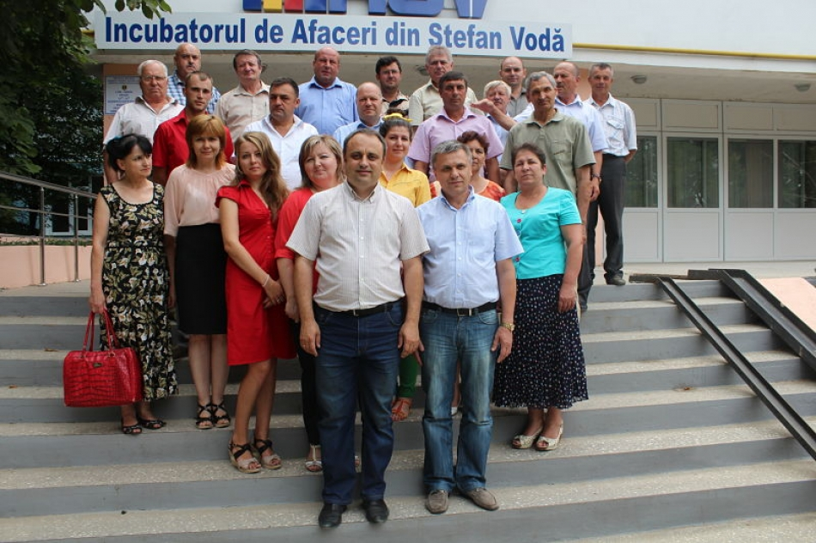
La data de 16 iulie 2014, în orașul Ștefan Vodă, Congresul Autorităților Locale din Moldova (CALM), în colaborare cu Fundația SOROS, au continuat Campania de informare privind Acordul de Asociere a Republicii Moldova la Uniunea Europeană. Scopul campaniei de informare, este de a explica edililor locali esența și miza integrării europene și cum pot folosi aceștia pârghiile oferite de Acordul de Asociere în beneficiul comunităților care le-au oferit votul de încredere! Totodată, reieșind din perspectiva că primarii sunt cei mai aproape de populație, informația va ajunge netrunchiată și veridică la oameni.
Seminarul a fost deschis de către Vladislav Cociu, Președintele Asociației primarilor și aleșilor locali din raionul Ștefan Vodă, care a reiterat că apropierea de valorile europene va schimba în bine viața comunităților doar în situația în care edilii vor ști esența, beneficiile și principiile Acordului. Totodată domnul Cociu a menționat importanța atragerii fondurilor europene, păstrării relațiilor cu intituțiile și țările donatoare, în acest context aducînd la cunoștință reprezentanților APL cîteva din prevederele Consensului de la Monterrey,adoptat la Conferinţa Internaţională a ONU privind finanţarea dezvoltării din 21-22 martie 2002, care prevede acordarea fondurilor către țările aflate în curs de dezvoltare.
În aceeași ordine de idei, Președintele Raionului Ștefan Vodă, Vasile BUZU, a venit cu un cuvint de salut și a menționat importanța momentului pe care-l traversează Republica Moldova odată cu semnarea Acordului și necesitatea cunoașterii aspectelor Acordului de către reprezentanții APL.
Domnul Viorel Furdui, director Executiv CALM, au menționat faptul că CALM, în calitate de organizație non-politică și reprezentativă a APL, își respectă consecvent angajamentul de a-i informa pe primari în ceea ce privește prevederile Acordului de Asociere cu Uniunea Europeană.
În cadrul seminarului, experții Igor Boțan și Viorel Chivriga, au prezentat informații elocvente privind aspectele de ordin politic și economic ale Acordului de asociere între Republica Moldova și Uniunea Europeană ce a fost semnat la 27 iunie 2014.
Expertul CALM Alexandru Osadci a expus informații privind aspectul descentralizării, locul și rolul Administrației Publice Locale în contextul Acordului de asociere.
Primarii din raioanul Ștefan Vodă s-au arătat interesați de procesul reformelor democratice, a descentralizarii și consolidării autonomiei locale, a implementarii cu succes a Legii Finantelor Publice Locale, a dezvoltării sectorului economic și agriculturii în Republica Moldova, achizițiile publice și atragerea fondurilor europene.
Participanții au menționat că acest seminar este unul binevenit și este foarte important faptul că campania de informare se va desfășura în toate cele 32 de raioane a țării. Toți participanții la eveniment au fost asigurați cu materiale informative.
Seminarele se desfășoară în cadrul proiectului ”Campania de informare a Autorităților Publice Locale privind integrarea europeană și Acordul de Asociere al Republicii Moldova la Uniunea Europeană” și face parte dintr-o campanie amplă de informare ”Moldova, Europa”, susținută de Fundațiile pentru o Societate Deschisă și Fundația Soros-Moldova.
http://calm.md/libview.php?l=ro&idc=66&id=1404

CAMPANIA CALM DE INFORMARE ȘI DE DISCUȚII ÎN RINDUL AUTORITĂȚILOR LOCALE PRIVIND ACORDUL DE ASOCIERE LA UNIUNEA EUROPEANĂ LA CĂUȘENI!
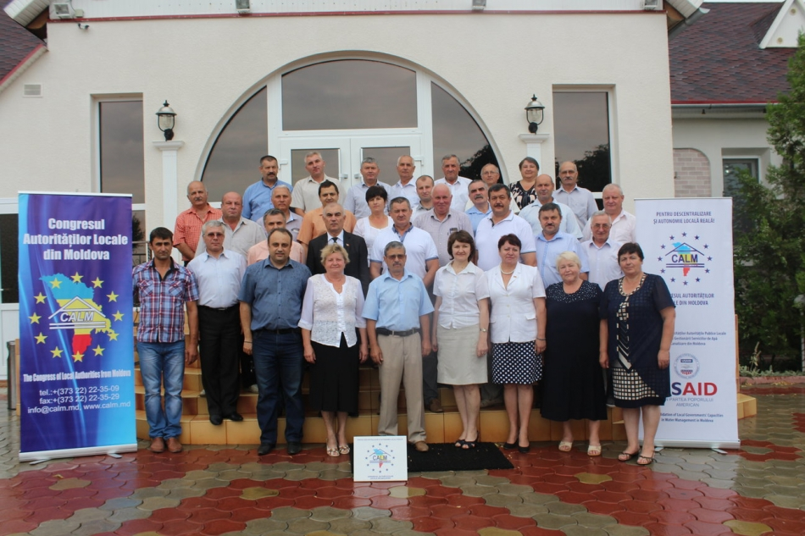
La data de 17 iulie 2014, în orașul Căușeni, Congresul Autorităților Locale din Moldova (CALM), în colaborare cu Fundația SOROS, au continuat Campania de informare privind Acordul de Asociere a Republicii Moldova la Uniunea Europeană.
Conţinutul şi importanţa Acordului de Asociere cu Uniunea Europeană a fost discutat cu primarii şi conducătorii serviciilor care se află în subordinea Consiliului raional Căuşeni.
Scopul campaniei de informare, este de a explica edililor locali esența și miza integrării europene și cum pot folosi aceștia pârghiile oferite de Acordul de Asociere în beneficiul comunităților care le-au oferit votul de încredere!
Seminarul a fost deschis de către Valeriu MUSTEAȚĂ, Președintele Asociației primarilor și aleșilor locali din raionul Căușeni, care a reiterat că apropierea de valorile europene va schimba în bine viața comunităților doar în situația în care edilii vor ști esența, beneficiile și principiile Acordului. În aceeași ordine de idei, Conducerea Raionului Căușeni, a venit cu un cuvint de salut și a menționat importanța momentului pe care-l traversează Republica Moldova odată cu semnarea Acordului și necesitatea cunoașterii aspectelor Acordului de către reprezentanții APL.
Domnul Viorel Furdui, director Executiv CALM, a menționat faptul că CALM, în calitate de organizație non-politică și reprezentativă a APL, își respectă consecvent angajamentul de a-i informa pe primari în ceea ce privește prevederile Acordului de Asociere cu Uniunea Europeană.
În cadrul seminarului, experții Igor Boțan și Viorel Chivriga, au prezentat informații concrete privind aspectele de ordin politic și economic ale Acordului de asociere între Republica Moldova și Uniunea Europeană ce a fost semnat la 27 iunie 2014.
Analistul politic Igor Boţan a amintit factorilor de decizie că acordul stabileşte un nou cadru juridic pentru cooperarea cu UE şi transferă cooperarea țării noastre cu UE la o nouă etapă, cea a asocierii politice şi integrării economice. După ce a fost semnat de ambele părţi Republica Moldova şi Uniunea Europeană, iar la 4 iulie a fost ratificat de Parlamentul ţării noastre, a venit rîndul cetăţenilor să fie informaţi despre importanţa şi conţinutul principalului document semnat vredată de ţara noastră. Specialiștii spun că Acordul de Asociere cu UE, inclusiv Acordul de Liber Schimb, va genera o creştere economică de 6, 4% pe termen lung, iar exporturile vor avea un salt de două ori și vor atinge 12 la sută. Totodată, vor scădea prețurile la produsele de consum, va crește competitivitatea producătorilor autohtoni și vor fi diversificate relațiile cu partenerii economici străini.
Expertul CALM Alexandru Osadci a expus informații privind aspectul descentralizării, locul și rolul Administrației Publice Locale în contextul Acordului de asociere.
Primarii din raionul Căușeni se arată optimişti şi speră la investiţii majore în satele moldovei odată cu semnarea acestui accord.
Participanții au menționat că acest seminar este unul binevenit și foarte important. Toți participanții la eveniment au fost asigurați cu materiale informative.
Seminarele se desfășoară în cadrul proiectului ”Campania de informare a Autorităților Publice Locale privind integrarea europeană și Acordul de Asociere al Republicii Moldova la Uniunea Europeană” și face parte dintr-o campanie amplă de informare ”Moldova, Europa”, susținută de Fundațiile pentru o Societate Deschisă și Fundația Soros-Moldova.
http://calm.md/libview.php?l=ro&idc=66&id=1405&t=/SERVICIUL-PRESA/Comunicate/CALM-continua-campania-de-informare-i-de-discutii-in-rindul-autoritatilor-locale-privind-acordul-de-asociere-la-Uniunea-Europeana-in-raionul-Caueni

RAIONUL NISPORENI A GĂZDUIT SEMINARUL DE INFORMARE ȘI DE DISCUȚII ÎN RINDUL AUTORITĂȚILOR LOCALE PRIVIND ACORDUL DE ASOCIERE LA UNIUNEA EUROPEANĂ!
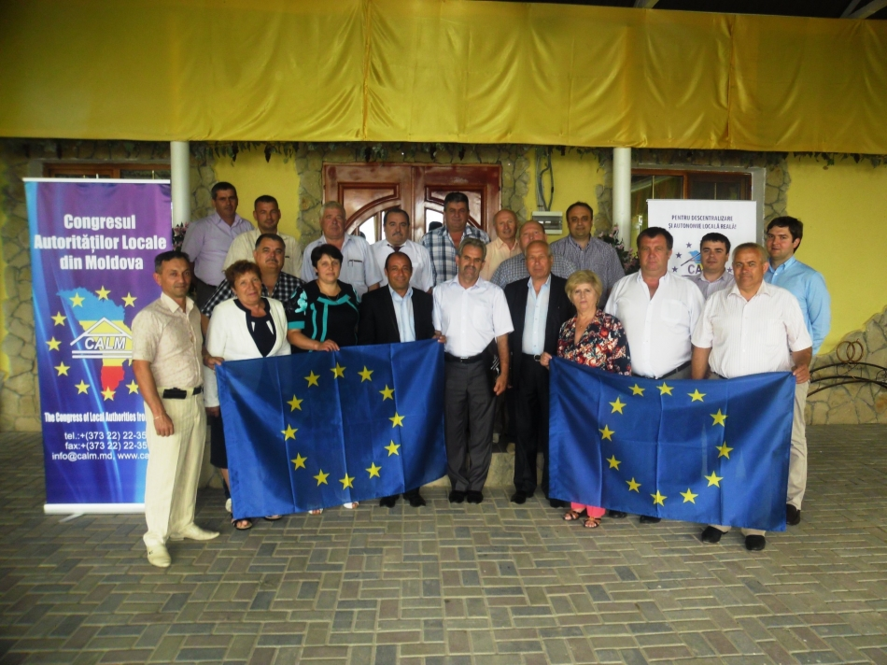
La data de 18 iulie 2014, în orașul Nisporeni, Congresul Autorităților Locale din Moldova (CALM), în colaborare cu Fundația SOROS, au continuat Campania de informare privind Acordul de Asociere a Republicii Moldova la Uniunea Europeană.
Conţinutul şi importanţa Acordului de Asociere cu Uniunea Europeană a fost discutat cu primarii şi conducătorii serviciilor care se află în subordinea Consiliului raional Nisporeni.
Seminarul a fost deschis de către Vice Președintele Raionului Nisporeni – Ion Munteanu, care a menționat că este foarte important ca reprezentanții APL și comunitățile locale să cunoască care sunt beneficiile și principiile Acordului. De asemenea, dl Munteanu a mai declarat că scopul principal al Acordului este asocierea politică şi integrarea economică a Republicii Moldova în baza valorilor comune iar acest document recunoaşte aspiraţiile europene şi alegerea europeană a Republicii Moldova, lasînd deschisă calea pentru viitoarele evoluţii progresive în relaţiile bilaterale cu Uniunea Europeană.
În aceeași ordine de idei, Ion Gangan, Președintele Asociației primarilor și aleșilor locali din raionul Nisporeni, a venit cu un cuvint de salut pentru participanți și a menționat importanța momentului pe care-l traversează Republica Moldova odată cu semnarea Acordului.
Domnul Viorel Furdui, director Executiv CALM, a menționat faptul că CALM, în calitate de organizație non-politică și reprezentativă a APL, își respectă consecvent angajamentul de a-i informa pe primari în ceea ce privește prevederile Acordului de Asociere cu Uniunea Europeană.
În cadrul seminarului, experții Eduard Țugui și Alexandru Fala, au prezentat informații elocvente privind aspectele de ordin politic și economic ale Acordului de asociere între Republica Moldova și Uniunea Europeană.
Expertul Eduard Țugui - IDIS ”Viitorul a prezentat o informație amplă în special ce ține de următoarele aspecte: UE și principalele sale structuri, evoluția relațiilor între RM și UE, ce sunt Acordurile de Asociere, structura și caracteristica generală a Acordului de Asociere, alte modele integraționiste, analiză comparativă.
Expertul Alexandru Fala – Expert Grup, a menționat că Uniunea Europeană este principalul partener comercial al Republicii Moldova, în plus, economiile UE și RM sunt compatibile și nu concurente astfel, Republica Moldova exportă în UE produse intensive în forță de muncă (textile, articole de îmbrăcăminte, fire și cabluri electrice, mobilă, semințe și altele) iar UE exportă în RM produse intensive în capital (autovehicule, tehnologii, produse petroliere, alte produse finite). De asemenea dl Alexandru Fala a explicat faptul că partea economică a Acordului de Asociere prevede Crearea Zonei de Liber Schimb Aprofundat și Cuprinzător (ZLSAC) dintre RM și UE prin:
- Eliminarea succesivă a taxelor vamale la import și export dintre RM și UE
- Armonizarea standardelor de calitate dintre UE și RM
- Aplicarea unor reguli clare în relațiile comerciale și economice
Cooperarea în diverse domenii vitale: concurență, protecția drepturilor consumatorilor, educației, sănătății publice, dezvoltării regionale, energetică, turism, mediu, agricultură, servicii financiare, achiziții publice etc.
Expertul CALM Alexandru Osadci a expus informații privind aspectul descentralizării, locul și rolul Administrației Publice Locale în contextul Acordului de asociere.
Primarii din raionul Nisporeni s-au interesat în special de aspectele acordului ce țin de administrația publică locală, finanțele locale, procesul reformelor democratice, a descentralizării și consolidării autonomiei locale, a implementarii cu succes a Legii Finantelor Publice Locale, a dezvoltării sectorului economic și agriculturii în Republica Moldova.
Participanții au menționat că acest seminar este unul binevenit și foarte important. Toți participanții la eveniment au fost asigurați cu materiale informative.
Seminarele se desfășoară în cadrul proiectului ”Campania de informare a Autorităților Publice Locale privind integrarea europeană și Acordul de Asociere al Republicii Moldova la Uniunea Europeană” și face parte dintr-o campanie amplă de informare ”Moldova, Europa”, susținută de Fundațiile pentru o Societate Deschisă și Fundația Soros-Moldova.
http://calm.md/

REPREZENTANȚII APL DIN RAIONUL TELENEȘTI AU FOST INSTRUIȚI ÎN CADRUL CAMPANIEI CALM DE INFORMARE ȘI DE DISCUȚII ÎN RINDUL AUTORITĂȚILOR LOCALE PRIVIND ACORDUL DE ASOCIERE LA UNIUNEA EUROPEANĂ
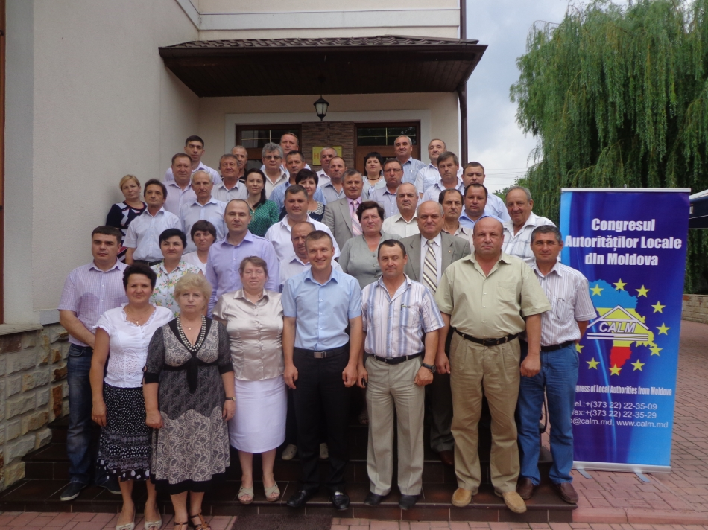
La data de 22 iulie 2014, în orașul Telenești, Congresul Autorităților Locale din Moldova (CALM), în colaborare cu Fundația SOROS, au continuat Campania de informare privind Acordul de Asociere a Republicii Moldova la Uniunea Europeană.
Conţinutul şi importanţa Acordului de Asociere cu Uniunea Europeană au fost discutate cu conducerea raionului Telenești, primarii și consilierii raionali.
Seminarul a fost deschis de către Boris Burcă, Președintele raionului Telenești, care a menționat că este foarte important ca reprezentanții APL și comunitățile locale să cunoască care sunt beneficiile și principiile Acordului de Asociere.
În aceeași ordine de idei, dl Tulbure Ion, Președintele Asociației primarilor și aleșilor locali din raionul Telenești, primarul comunei Tîrșitei, a venit cu un cuvint de salut pentru participanți și a menționat că această campanie de informare pe care a inițiat-o CALM-ul în parteneriat cu SOROS, este extrem de necesară și binevenită pentru comunitățile locale, accentuînd importanța istorică a Acordului de Asociere.
În cadrul seminarului, experții Eduard Țugui și Viorel Chivriga, au prezentat informații concrete privind aspectele de ordin politic și economic ale Acordului de asociere între Republica Moldova și Uniunea Europeană.
Dl Eduard Țugui a prezentat o informație amplă în special ce ține de UE și principalele sale structuri, evoluția relațiilor între RM și UE, structura și caracteristica generală a Acordului de Asociere, alte modele integraționiste, analiză comparativă. Acesta a reamintit factorilor de decizie că acordul stabileşte un nou cadru juridic pentru cooperarea cu UE şi transferă cooperarea țării noastre cu UE la o nouă etapă, cea a asocierii politice şi integrării economice.
O altă comunicare amplă, a expertului economic independent Viorel Chivriga, a fost consacrată Acordului de creare a Zonei de Liber Schimb Aprofundat şi Cuprinzător (ZLSAC). Participanţilor li s-a povestit despre esenţa, scopul şi obiectivele ZLSAC, despre elementele, priorităţile, costurile şi beneficiile ei.
Expertul CALM - Ion Beschieru, a prezentat informații ce țin în special de aspectul descentralizării, locul și rolul Administrației Publice Locale în contextul Acordului de asociere.
Primarii din raionul Telenești s-au interesat în special de aspectele Acordului ce țin de administrația publică locală, descentralizării și consolidării autonomiei locale, sectorul economic și agrar.
Participanții au menționat că acest seminar este unul binevenit și foarte important. Aceștea au mulțumit CALM-ului pentru organizarea evenimentului, mentionând că informațiile acumulate la acest seminar vor fi foarte utile în lucru cu cetățenii.
Toți participanții la eveniment au fost asigurați cu materiale informative.
Seminarele se desfășoară în cadrul proiectului ”Campania de informare a Autorităților Publice Locale privind integrarea europeană și Acordul de Asociere al Republicii Moldova la Uniunea Europeană” și face parte dintr-o campanie amplă de informare ”Moldova, Europa”, susținută de Fundațiile pentru o Societate Deschisă și Fundația Soros-Moldova.
http://calm.md/libview.php?l=ro&idc=66&id=1417&t=/SERVICIUL-PRESA/Comunicate/CALM-continua-campania-de-informare-i-de-discutii-in-rindul-autoritatilor-locale-privind-acordul-de-asociere-la-Uniunea-Europeana-in-raionul-Teleneti

INFORMAȚIE PRIVIND EMISIUNEA RADIO ”VOCEA ADMINISTRATIEI PUBLICE LOCALE” DIN 19 IULIE 2014
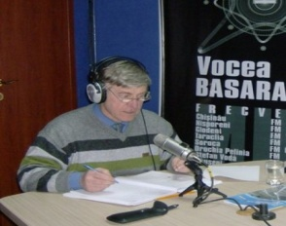
În cadrul emisiunii s-a discutat despre rolul APL în procesul de integrare în Uniunea Europeană, precum și despre campania de informare inițiată de CALM privind Acordul de Asociere a Republicii Moldova la Uniunea Europeană. Scopul campaniei este de a explica edililor locali esența și miza integrării europene și cum pot folosi aceștia pârghiile oferite de Acordul de Asociere în beneficiul comunităților care le-au oferit votul de încredere! Totodată, reieșind din perspectiva că primarii sunt cei mai aproape de populație, informația va ajunge netrunchiată și veridică la oameni.
La emisiune au participat:
Dl Gheorghe Răileanu - Primarul orașului Cimișlia
Dl Alexei Busuioc - Primarul satului Capaclia, raionul Cantemir
Puteți audia emisiunea accesînd următorul link:
http://calm.md/libview.php?l=ro&idc=66&id=1415&t=/SERVICIUL-PRESA/Comunicate/AUDIO-Vocea-Administratiei-Publice-Locale-din-19-iulie-2014

IATĂ CEL MAI TÂNĂR ȘI CEL MAI ÎN VÂRSTĂ PRIMAR DIN REPUBLICA MOLDOVA
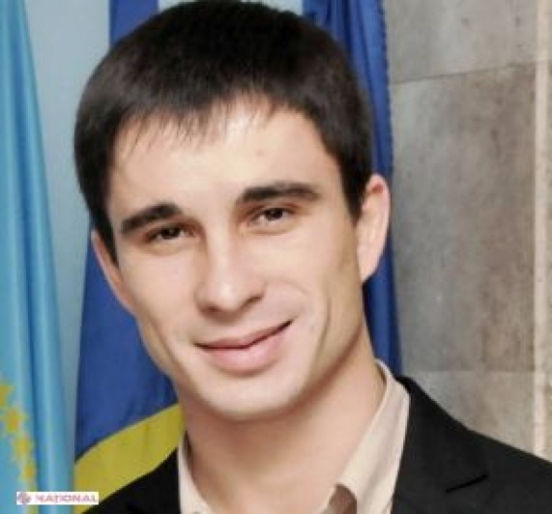
Îi despart 44 de ani, dar au același scop – de a ajuta localitatea în fruntea căreia se află să prospere
Vârsta pe care o aveau în anul 2011, atunci când au decis să candideze la șefia primăriei din satul natal, nu a fost neapărat un motiv să demonstreze că totul este posibil, la orice vârstă… Dar statistica i-a „reținut” ca fiind cel mai tânăr și cel mai vârstnic primari aleși la ultimele alegeri locale. Este vorba despre Alexei Boșneaga, ales primar în satul Condrița, suburbie a municipiului Chișinău, la vârsta de 25 de ani, și de Gheorghe Saracovici care, în 2011, atunci când a fost ales primar de Iurceni, raionul Nisporeni, avea 69 de ani.
Primar la 25 de ani
Alexei Boșneaga este acum, la 28 de ani, cel mai tânăr primar din R. Moldova, iar după trei ani de mandat a aflat secretul administrației locale. „E greu pentru cel care nu dorește. Nimic nu este imposibil de realizat, chiar și la o vârstă fragedă”, spune primarul de la Condrița.
Nu știe de ce a fost votat, fiindcă nu a promis nimic localnicilor și crede că acum a devenit și „o partidă bună pentru fete”, fiind încă burlac. „Tot sătenii au fost cei care m-au îndrumat să mă înscriu în cursa electorală locală. Nu am promis nimic și nu am încercat să-i conving să mă voteze, pentru că aș fi băiat bun. Am câștigat. M-am dedicat în totalitate acestei funcții. Poate încă multe nu am izbutit să fac, fiind cam tânăr și lipsit de experiență de a bate pe la uși, dar am reușit cel puțin să mențin ceea ce era deja în sat și se dezvolta”, ni se destăinuiește Boșneaga.
Nu vrea să mai candideze
Cel mai tânăr primar din R. Moldova recunoaște că a avut parte nu doar de susținători, dar și de dușmani, însă spune că a trecut peste toate reușind să le demonstreze acestora că-i pasă de localitatea în care trăiește. Nu prea are timp pentru odihnă și relaxare, întrucât primăria îi fură mai tot timpul, iar singura remușcare pe care o are e că nu reușește să facă tot ce își propune. „În fiecare zi am o astfel de remușcare, pentru că știu ce-mi propun să fac și ce am reușit în acea zi. Multe dintre lucruri nu depind doar de mine, dar de echipă”, susține alesul local de la Condrița.
Deși spune că este mulțumit de ce a reușit să realizeze până acum, totuși, actualul primar nu-și mai dorește un mandat. „Nu, nu… Îmi ajunge! Cred că am acumulat suficientă experiență ca să-mi dau seama ce „pâine” este aceasta. Contribuția pentru localitate mi-o voi aduce și fără a ocupa acest scaun. Vreau să realizez ceva și în domeniul în care am studiat – economia. Anii din primărie au fost pentru mine o lecție de viață de la care am învățat multe și voi trage foloase”, conchide Alexei Boșneaga.
La primărie, după opt ani de la pensionare
În fruntea primăriei, după aproape opt ani din momentul în care a ieșit la pensie, a ajuns Gheorghe Saracovici din satul Iurceni, raionul Nisporeni. Acesta a fost ales primar la vârsta de 69 de ani. Nu și-a propus acest lucru, dar și-a spus că: „Dacă lumea mă vrea, trebuie să accept”. Acum, după trei ani de mandat, la 72 de ani, alesul local de la Iurceni zice că a ajuns la vârsta când trebuie deja să se odihnească și nu va mai candida pentru un alt mandat. „Lăsăm loc și pentru tineri”, ne spune zâmbind Gheorghe Saracovici. A ajuns la primărie îndrumat de săteni și a vrut și el să demonstreze că, pentru a realiza ceva, vârsta nu contează. „Am realizat multe pentru acest sat, iar dacă viitorul primar va continua în acest ritm, cred că satul Iurceni va deveni un mic orășel. Drum reparat, teren de joacă pentru copiii de la grădinița din sat, sistem de canalizare, stație de epurare a apei uzate, sunt doar câteva dintre rezultatele noastre”, ne spune primarul.
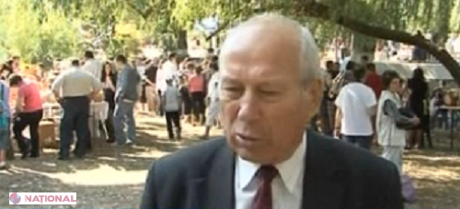
Nu se plânge pe vârstă și spune că experiența de până acum l-a ajutat doar. „Anterior, am fost vicedirector la fabrica de vin din sat, președinte al Uniunii Naționale de Consum, așa că nu mi-a fost greu să mă încadrez în munca de la primărie. Da, trebuie să recunosc că puțin diferă, dar am luat legea în mână, am studiat-o și, mai departe, nimic nu a fost imposibil. Nu sunt dur cu subalternii, sunt corect și văd că asta uneori nu le place”, susține Gheorghe Saracovici.
Sfat pentru cei mai tineri
Primarul de la Iurceni nu ezită, la vârsta sa onorabilă, să le dea sfaturi celor mai tineri aleși locali. Primul lucru de care trebuie să se ferească un primar când ajunge în această funcție, spune Gheorghe Saracovici, sunt rudele. „Nu trebuie să te împrietenești cu nimeni. Acasă e o relație, la serviciu - alta. Un alt sfat e ca primarul să fie într-o colaborare strânsă și prietenoasă cu Consiliul local care este capul primăriei, iar ca să faci schimbări în localitate ai nevoie să conlucrezi cu agenții economici. Ei te ajută să dezvolți localitatea, mă rog, asta pe lângă proiectele din străinătate”, conchide alesul local din satul Iurceni.
Circa șapte la sută – primari cu vârste între 28 și 35 de ani
Potrivit datelor Comisiei Electorale Centrale, mai puțin de șapte la sută dintre actualii primari au vârste cuprinse între 28 și 35 de ani, iar peste cinci la sută au peste 60 de ani.
Potrivit legislației în vigoare, la funcția de primar pot pretinde doar cetățenii R. Moldova cu drept de vot, care au împlinit, inclusiv în ziua alegerilor, vârsta de 25 de ani. Legislația nu limitează nici numărul de mandate de primar pe care poate să le dețină o singură persoană.
Mai multe femei primărițe
Numărul femeilor alese în funcția de primar în anul 2011 a fost mai mare comparativ cu alegerile trecute, arată datele Comisiei Electorale Centrale. Astfel, în timp ce în anul 2003 au fost alese în funcția de primar 138 de femei, în 2007 – 163 de femei, la alegerile din anul 2011 au devenit primărițe 166 de femei. În total, în R. Moldova sunt 897 de primari, 731 dintre care sunt bărbați.
Autor: Galina Munteanu
http://ziarulnational.md/cel-mai-tanar-si-cel-mai-in-varsta-primar-din-r-moldova/
FEODOSIA BUNESCU, DE LA PEDAGOGIE PÂNĂ LA PRIMĂRIE E DOAR UN PAS
De 7 ani încoace, Băhrineștiul a devenit o localitate model, cu practici inedite, primărița din sat implementând nu doar proiecte locale, ci și regionale. Supranumit și „satul cu proiecte", asta pentru că, anul trecut, bugetul proiectelor de la Băhrinești a fost de două ori mai mare decât bugetul satului în general, localitatea înflorește continuu, având în frunte un asemenea conducător.
„Dacă nu m-aș considera un primar de succes, cred că nu așa avea puterea ca să rezist tuturor problemelor și impedimentelor care apar. Gândul că ceea ce fac este bine, de folos oamenilor, că ei înțeleg și apreciază efortul meu, îmi dă zilnic puteri, iar de la aceasta mi se încarcă bateriile”, declară în filmuleț Feodosia Bunescu.
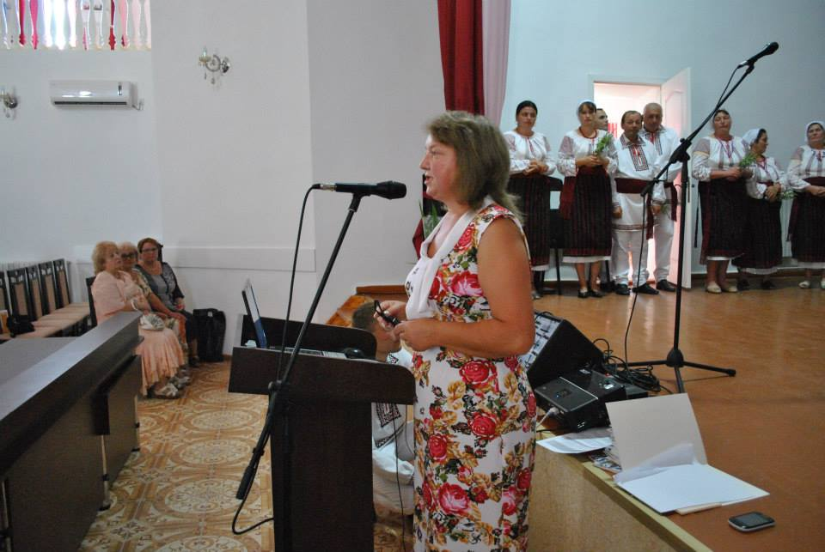
„Doar cei care nu au fost niciodată primari pot considera ușoară această muncă... e foarte greu, te presează mereu multitudinea de probleme și agenda foarte încărcată. Am un caracter maximalist, iar asta îmi face munca și mai grea - am aplicat la toate proiectele de finanțare care se portiveau nouă, apărute în ultima vreme”, spune doamna primar despre localitatea cu cele mai mari finanțări din exterior pentru diverse proiecte.
„A fi primar înseamnă a avea o inimă pentru oameni, altfel nu aș face treabă. Oamenii cu interese personale, cu intenții materiale, cei care prețuiesc bunurile - nu au ce căuta aici. Dacă nu te dedici acestei munci, nu ai ce căuta în scaunul de primar. Poți pierde puțin din punct de vedere personal, lipsești mai mult familiei, însă persoanele lipsite de profesionalism, dăruire, competență e foarte periculos să ajungă în această funcție, pentru că într-un minut pierd mii de oameni din localitatea ta”, mai crede Feodosia Bunescu.
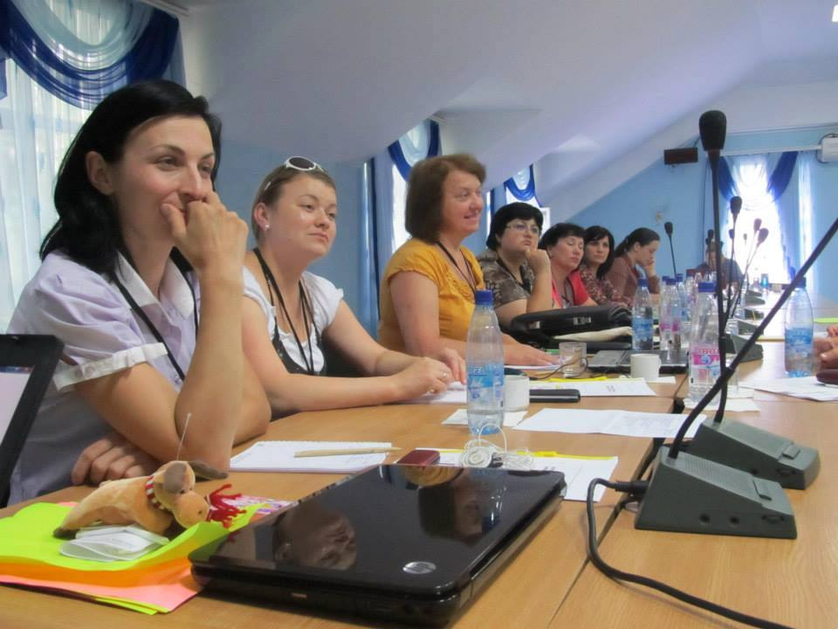
* Producțiile video au fost realizate în cadrul proiectului „Schimbarea percepţiei femeii în societate prin intermediul mass-media” implementat de CJI, în perioada septembrie 2013 -septembrie 2014. Proiect este sprijinit de Ambasada Olandei, prin intermediul Programului Matra.
Nadia Darie
http://www.primariabahrinesti.md/index.php?pag=news&id=454&rid=551&l=ro

TABĂRĂ DE MILIOANE INAUGURATĂ LA SĂRATA NOUĂ PENTRU COPIII DIN RAIONUL LEOVA
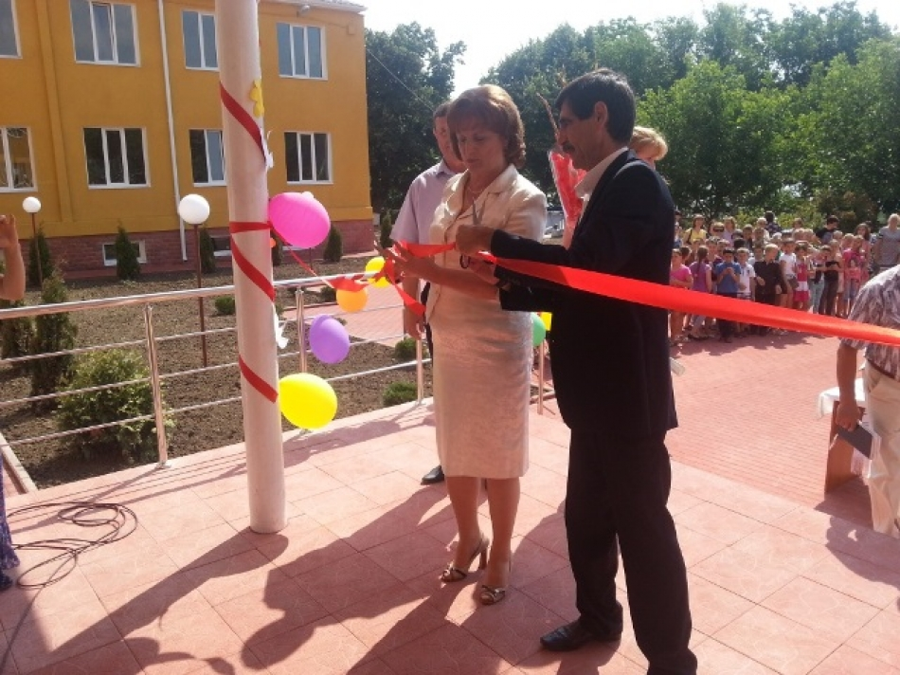
Copiii şi adolescenţii din raionul Leova au primit, în aceste zile, un cadou „de milioane”. La dispoziţia lor, pe perioada vacanţei de vară, a fost pusă o tabăra de odihnă şi întremare a sănătăţii nou-nouţă, „Neptun”, în localitatea Sărata Nouă.
Situată într-un loc pitoresc, cu multă vegetaţie şi aer curat, tabăra proaspăt inaugurată îşi află sediul în fosta clădire a şcolii auxiliare, care după renovare a căpătat un aspect modern şi atractiv. Chiar dacă mirosul de vopsea mai poate fi resimţit încă, noua locaţie de agrement a devenit funcţională, la „Neptun” venind să se odihnească în prima tură 100 de copii din diferite localităţi ale raionului Leova.
Evenimentul de inaugurare a taberei pentru copii din Sărata Nouă, care a avut loc în data de 10 iulie, a fost onorat de prezenţa Efrosiniei Greţu, preşedinte al raionului Leova, a vicepreşedinţilor Ion Borza şi Ion Plămădeală, a dlui Alexandru Gospodinov, şeful Direcţiei de învăţământ Leova, precum şi a primarilor localităţilor din raion, a consilierilor raionali, directorilor de licee şi gimnazii, lucrătorilor din domeniul învăţământului raional, şefilor direcţiilor deconcentrate etc.
Prilej de sărbătoare pentru copii şi eveniment istoric
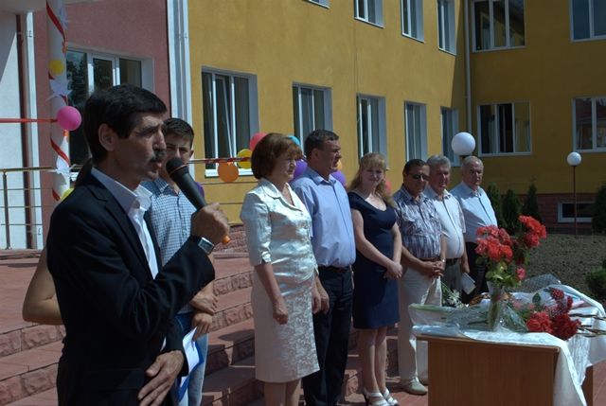
Bucuria şi recunoştinţa exprimată de copii pentru cadoul primit din partea autorităţilor publice locale se putea citi atât pe feţele lor, cât şi pe chipurile educatorilor, care în doar câteva zile „au pus la cale” un plan consistent de activităţi, au amenajat şi decorat frumos odăile şi întreg teritoriul taberei.
Cuvânt de deschidere a evenimentului de inaugurare a taberei a avut Alexandru Gospodinov, şeful Direcţiei de învăţământ Leova: „Dragi copii, onorată asistenţă, în luna septembrie a anului curent, prin decizia Consiliului Raional Leova, în fostul sediu al şcolii auxiliare a fost instituită tabăra de odihnă şi întremare a sănătăţii copiilor „Neptun” din Sărata Nouă. În această perioadă s-a depus o muncă enormă pentru a fi prezenţi cu toţii astăzi la inaugurarea respectivei instituţii extraşcolare. Sunt sigur că Direcţia de învăţământ împreună cu colectivul taberei vor depune şi în continuare eforturi susţinute pentru a organiza la nivel odihna copiilor, pentru a asigura securitatea şi siguranţa vieţii lor, astfel încât copiii să plece de aici, din această tabără, cu cele mai frumoase impresii şi plini de noi forţe”.
După intonarea Imnului de stat şi arborarea Drapelului, preşedinta raionului Leova, Efrosinia Greţu, s-a arătat impresionată şi mulţumită de cele văzute la tabăra „Neptun” din Sărata Nouă, specificând că acest proiect social la care administraţia raionului şi-a adus contribuţia majoră, investind circa 6 milioane 350 mii de lei, reprezintă o nouă realizare a autorităţilor în beneficiul tinerei generaţii. Domnia sa a adus la cunoştinţa celor prezenţi că lucrările de renovare a viitoarei tabere de odihnă au început în luna noiembrie a anului 2013 şi au fost finalizate în iulie 2014.
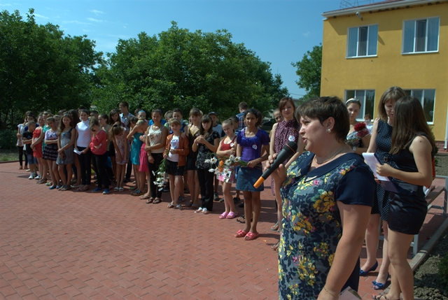
Efrosinia Greţu, preşedinta raionului Leova: „Ziua de 10 iulie 2014 este una importantă pentru raionul Leova. Pe motiv că această zi va completa încă o pagină din istoria raionului nostru. Astăzi inaugurăm tabăra de odihnă pentru copii. Pe parcursul a17 ani, elevii din instituţiile educaţionale ale raionului se deplasau în taberele din alte raioane pentru a se odihni. Era şi pentru ei, şi pentru noi greu. De aceea evenimentul de astăzi este un prilej de mare bucurie şi sărbătoare”.
Odată cu inaugurarea taberei de la Sărata Nouă, aici vor avea posibilitatea să se odihnească până la 250 de copii, chiar dacă anul acesta se vor număra doar în jur de 120 de copii într-o tură. Pe viitor, dată fiind capacitatea acestei tabere, autorităţile au promis că vor examina posibilitatea extinderii numărului de copii, dar şi multifuncţionalitatea şi exploatarea la maximă rentabilitate a edificiului renovat.
„Ţin cu această ocazie să felicit în primul rând copiii. E mai întâi de toate bucuria lor. Şi acesta este lucrul cel mai important. Pentru că tot ce s-a făcut e pentru ei. Să vă simţiţi bine, dragi copii! Să fiţi activi pentru că am aflat că aveţi deja trasate planuri de acţiuni. Vă doresc odihnă placută şi să vă încărcaţi de noi forţe, noi puteri pentru a face faţă studiilor şi provocărilor care vă aşteaptă în anul viitor”, a spus doamna preşedinte.
Totodată, Efrosinia Greţu a exprimat mulţumiri consilierilor din cadrul Consiliului Raional Leova, care au sprijinit autorităţile în realizarea acestui obiectiv aprobând alocarea mijloacelor financiare substanţiale, necesare pentru reparaţia clădirii, din bugetul raionului.
Constructorii le-au dorit copiilor odihnă plăcută şi i-au rugat să păstreze rodul muncii lor
Cuvinte de laudă din partea preşedintelui raionului au răsunat şi în adresa antreprenorului care a executat lucrările de construcţie a viitoarei tabere pentru odihnă şi agrement din Sărata Nouă, Vasile Mahu, a subantreprenorilor care au depus efort şi suflet ca această clădire să aibă un aspect total diferit de cel precedent, să arate ca o bijuterie a raionului Leova, precum şi cadrelor didactice care şi-au adus aportul considerabil la inaugirarea în termen a taberei. Edificiul modern, dotat cu toate cele necesare, reprezintă încă un însemn că viitorul Republicii Moldova şi al raionului Leova în particular este unul european, în care sănătatea şi buna creştere a tinerei generaţii reprezintă un obiectiv şi o valoare, pe această notă optimistă şi-a încheiat discursul şefa administraţiei raionului Leova.
În numele conducerii raionului, Efrosinia Greţu şi Elena Copoţ, secretar al Consiliului Raional Leova, au îmnânat Diplome de mulţumire pentru aportul adus la reconstrucţia taberei de odihnă şi întremare a sănătăţii copiilor şi adolescenţilor mai multor persoane implicate, printre care şefului Direcţiei raionale de învăţământ, Alexandru Gospodinov, directorului SRL „Modern Construct”, Vasile Mahu, şefei Direcţiei finanţe, Maria Dubceac, şefului Direcţiei Economie, dezvoltarea teritoriului şi atragerea investiţiilor, Ilie Condrea, specialistului principal al Direcţiei de învăţământ, Leonid Gordeev, intendentului taberei „Neptun”, Iurie Trepac ş.a.
Un aport deosebit la renovarea clădirii şi inaugurarea taberei l-a adus antreprenorul Vasile Mahu în colaborare cu echipa sa. „Sunt mândru de realizarea pe care am obţinut-o şi de faptul că mă aflu astăzi alături de atâta lume bună la acest eveniment. Fiind executor al lucrărilor de reparaţie, m-am străduit că valorific cât mai eficient banii publici. Alături de mine la acest obiect a lucrat şi a realizat un volum enorm de muncă o echipă de 40 de muncitori. Rugămintea mea cea mai mare faţă de copii este ca să păstreze acest edificiu, să nu distrugă roadele muncii noastre. Le doresc odihnă plăcută şi o vară frumoasă”, a specificat Vasile Mahu.
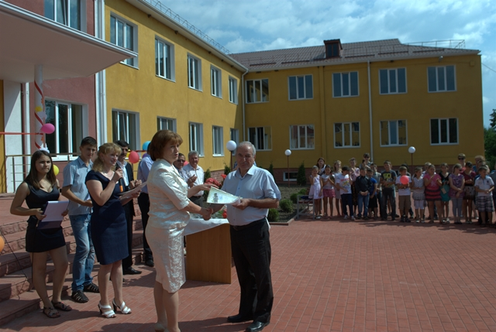
Tabăra este cadrul perfect pentru a-ţi face noi prieteni, pentru a-ţi pune în valoare personalitatea în cadrul unui grup social. Plecând de la tabăra, copiii vor lua cu dânşii un bagaj de cele mai frumoase amintiri şi dorinţa de a mai reveni, a menţionat în mesajul rostit cu prilejul inaugurării noii locaţii de agrement Evelina Daud, directoarea taberei de odihnă pentru copii„Neptun”.
„Ziua de astăzi este un prilej de bucurie pentru noi toţi. De aceea, împreună cu echipa de educatori a taberei din Sărata Nouă promitem să le asigurăm copiilor o vacanţă veselă, plină de distraţii, momente frumoase şi plăcute. Iar voi, dragi copii, trebuie să vă exprimaţi recunoştinţa prin dragoste, ascultare, buna comportare şi fapte bune. Vă urez o vacanţă frumoasă pe măsura cadoului pe care l-aţi primit”, s-a adresat copiilor directoarea taberei.
În prima tură, la Sărata Nouă au venit să se odihnească în buna lor majoritate copii din gimnaziile şi liceele raionului, care au întregistrat pe pacursul anului de studiu 2013-2014 rezultate frumoase la învăţătură. Printre aceştia se numără şi Dan Calalb, elev al cl.V-a a Gimnaziului „Spiridon Oglindă” din satul Cupcui: „Îmi place la tabăra mai mult decât m-am aşteptat. Graţie rezultatelor bune la învăţătură, am intrat în posesia unei foi de odihnă şi sper să am ce povesti colegilor mei peste vară, atunci când voi reveni pe băncile şcolii”.
Nicoleta Babă, elevă în clasa a VIII-a la Gimnaziul din satul Filipeni, se numără şi ea printre eminenţi. „Oportunitatea de a învăţa bine mi-a oferit posibilitatea de a mă odihni pe gratis într-o tabără minunată, cu toate comodităţile, aproape de casă. Am mai fost şi la alte tabere, cum este „Mioriţa” din satul Ivancea, raionul Orhei, şi la tabăra de odihnă „Coroana” din Vadul lui Vodă, dar aici, alături de colegi şi prieteni, cred că mă voi simţi cel mai bine”, a spus adolescenţa.
Activitatea taberei „Neptun” de la Sărata Nouă se va încheia la 24 august curent. În cele patru ture aici urmează să se odihnească în jur de 400 de copii. Costul unei foi de odihnă pentru durata a 10 zile este de 276 de lei.
http://gazetadesud.md/tabara-de-milioane-inaugurata-la-sarata-noua-pentru-copiii-din-raionul-leova/

LOCUINŢE SOCIALE, ÎN ALTE 14 RAIOANE ALE ŢĂRII. VEZI LISTA BENEFICIARILOR
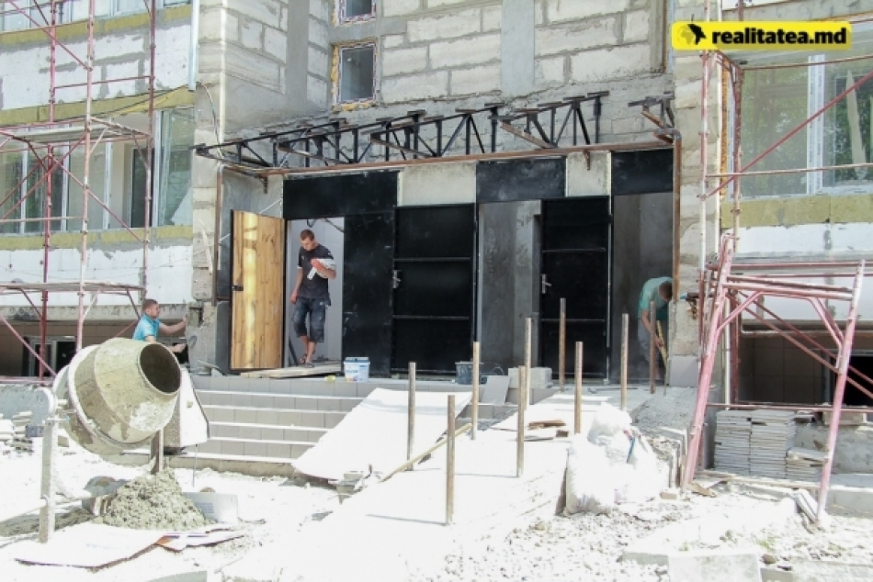
În alte 14 raioane din republică se vor construi, în următorii ani, locuinţe sociale noi pentru familiile vulnerabile sau cu mulţi copii. Asta, după ce săptămâna trecută au fost inaugurate cele 40 de apartamente în Călăraşi.
stfel, în următoarele luni, vor fi date în folosință blocurile din raioanele Briceni, Sîngerei și Hîncești.
De asemenea, de locuințe sociale se vor bucura anul viitor și familiile defavorizate din Soroca, Leova, Nisporeni, Ialoveni și Chișinău, iar începând cu 2016, locuințe sociale vor fi construite în raioanele Drochia, Fălești, Ungheni, Dondușeni, Anenii Noi și Cahul.
Realitatea.md aminteşte că locuințele sociale urmează să fie construite în cadrul Proiectului de Construcţie a Locuinţelor pentru Păturile Socialmente Vulnerabile din Republica Moldova, finanţat de Banca de Dezvoltare a Consiliului Europei (BCE). Valoarea totală a proiectului constituie circa 25,1 de milioane de lei.
http://www.realitatea.md/locuinte-sociale-in-alte-14-raioane-ale-tarii-vezi-lista-beneficiarilor_6581.html

ORAŞUL UNGHENI, TREBUIE SĂ FIE MUNICIPIU!
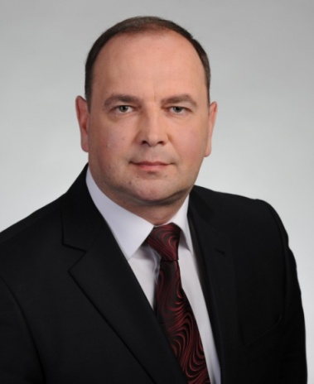
- Acum câţiva ani s-a iniţiat propunerea ca orașul Ungheni să devină municipiu, lucru care nu s-a întâmplat. Cât de real este că acest lucru să se întâmple acum?
- Ungheniul, cu siguranță, are toate șansele acum să devină municipiu. Încă în anul 2008, împreună cu primarii oraşelor Cahul, Orhei și Soroca, am făcut o scrisoare comună către Guvernul Republicii Moldova şi legislativul de atunci pentru a convinge autoritățile centrale că orașele noastre corespund cerințelor pentru a fi municipii. Atunci nu am primit un răspuns afirmativ. La ultima şedinţă a Parlamentului de săptămâna trecută, iniţiativa despre statutul de municipiu a acestor oraşe fost votată în prima lectură. Probabil, proiectul de lege va fi supus votului în cea de-a doua lectură după revenirea din concediu a parlamentarilor.
- Care vor fi beneficiile pentru unghenenii şi vor fi oare mândri atunci, când vor spune că trăiesc în municipiul Ungheni?
- Odată ce orașul Ungheni va obține statut de municipiu, lucrurile se vor schimba doar spre bine. Vom avea posibilități mai mari de a administra localitatea, vom avea o dezvoltare continuă, bani mai mulți în buget. Republica Moldova nu poate fi o țară doar cu un pol de dezvoltare, care este doar Chișinăul. Noi avem nevoie de poli de dezvoltare și în alte centre cu potențial, cum ar fi Ungheniul.
- Oraşul nostru corespunde cerințelor caracteristice unui municipiu?
- Orașul Ungheni este un oraș cu un grad de urbanizare foarte înalt. Dacă e să facem o comparație cu orașul Chișinău, putem spune că oraşul nostru este mai mic doar după dimensiuni. Nu avem doar transport public electric. Cât despre dezvoltarea economică – avem fabrici, avem zona economică liberă, avem instituții care prestează servicii sociale, instituţii de învăţământ, etc.
- Se va extinde suprafața administrativ teritorială? Cu cât și care sunt comunele care vor intra în componența municipiului?
- Decizia cu o eventuală extindere aparține în totalmente locuitorilor comunelor din vecinătate. Doar în momentul în care vor spune că își doresc acest lucru, doar atunci va fi extins. Eu sunt sigur că ei vor avea doar de câştigat pentru că, chiar dacă nu suntem municipiu, noi prestăm acestor localități servicii de apeduct, de salubrizare, de transport.
- Dacă oraşul va obţine statut de municipiu, acesta va deveni autonom faţă de autorităţile raionului Ungheni? Cum se va schimba viața în comunitățile care vor intra în municipiu, dar și care nu vor intra?
- Eu cred că acest lucru va îmbunătăți situația şi în localitățile care nu vor intra în componența municipiului. Autoritățile raionului se vor putea concentra asupra problemelor din teritoriu, vor putea oferi servicii care, în prezent, lipsesc în primăriile rurale.
- Care sunt așteptările dvs. în calitate de primar după schimbarea statutului?
La început vor fi multe probleme. Rezultatele nu vor apărea imediat. Dacă e să vorbim în perspectivă, pașii făcuți acum sunt pași corecți. Bugetul oraşului se va forma altfel decât acum. Spre exemplu, impozitul rutier care este plătit de locuitorii oraşului pleacă în proporție de 50 % în bugetul republican, celelalte fiind redirecţionate în bugetul Consiliului Raional, iar pentru intravilanul orașului nu rămânea nimic. Odată cu obținerea statutului de municipiu, acest lucru nu va mai fi, iar primele schimbări vor fi văzute anume în acest sector. Eu cred că schimbarea statutului de municipiu va avea doar efecte pozitive. Viitorul orașului este unul prosper.
http://ungheni.md/ora%C5%9Ful-ungheni-trebuie-s%C4%83-fie-municipiu/

LA ORDINEA ZILEI – PODUL PESTE PRUT DE LÂNGĂ CANTEMIR
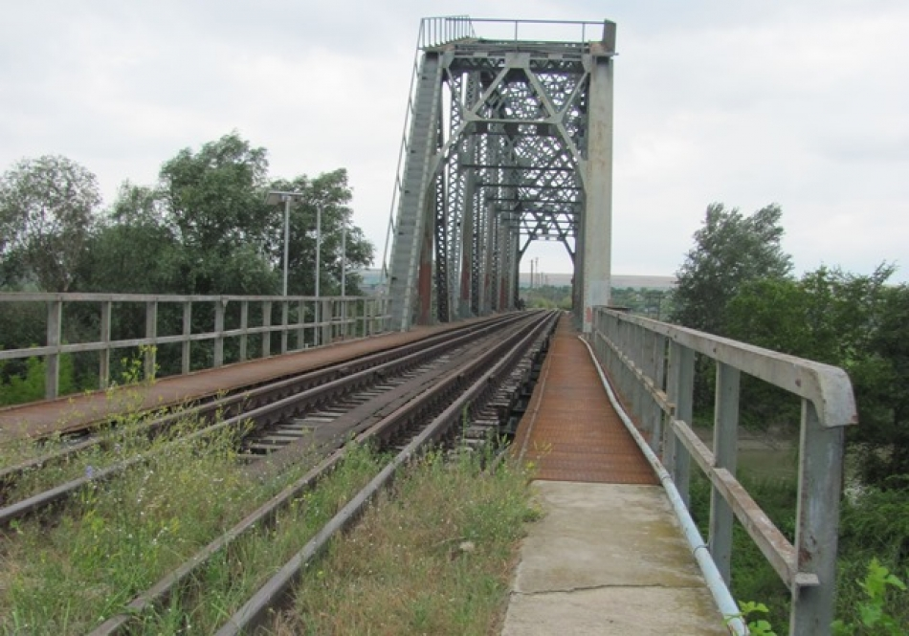
Semnarea şi ratificarea de către Republica Moldova a Acordului de Asociere la Uniunea Europeană deschide noi posibilităţi de colaborare a ţării noastre cu partenerii europeni şi, în primul rând, cu România, avea să menţioneze la şedinţa de lucru, convocată recent în oraşul Cantemir, preşedintele acestui raion, Andrei Malaşevschi.
În cadrul unor discuţii concrete au fost examinate oportunităţile de colaborare bilaterală a raionului Cantemir cu judeţele limitrofe, cu agenţii economici din partea dreaptă a Prutului. O atenţie deosebită în acest sens a fost atrasă unui obiectiv schiţat de ceva ani şi de o importanţă strategică pentru întreaga zonă de sud a Republicii Moldova. Este vorva despre reprofilarea podului de cale ferată Leca-Făcliu, ceea ce ar însemna transformarea actualului pod de cale ferată în pod mixt–feroviar, auto şi pietonal.
Aceasta ar fi, de fapt, o realizare concretă, mult aşteptată de către locuitorii raionului Cantemir, dar şi ai celor din raioanele vecine, or, reluarea traficului de mărfuri şi pasageri peste Prut ar facilita creşterea nivelului economiei din toată Regiunea de dezvoltare Sud.
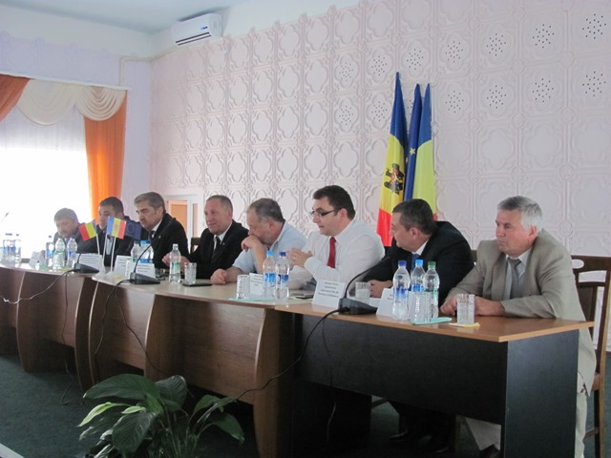
Despre acţiunile ce ar urma să fie realizate au vorbit la şedinţă: vicepreşedintele Consiliului Euroregiunii “Dunărea de Jos”, Avram Micinschi, preşedinte al raionului Cahul; Victor Alexeev, preşedintele organizaţiei Partidului Social Democrat din România în Republica Moldova; Florin Constantinescu, preşedintele Comisiei pentru Energetică şi Transport în Senatul României; Dumitru Buzatu, preşedintele Consiliului Judeţean Vaslui; Iulian Matachi, secretar de stat în Ministerul Transporturilor de la Bucureşti; Andrei Solomon, deputat în Parlamentul României; Andrei Cuculescu, reprezentant al Ministeruluiu Transporturilor şi Infrastructurii Drumurilor din Republica Moldova.
http://gazetadesud.md/la-ordinea-zilei-podul-peste-prut-de-langa-cantemir/

INFRASTRUCTURĂ MODERNIZATĂ, PENTRU MAI MULTE RAIOANE DIN REPUBLICĂ. VEZI LISTA INTEGRALĂ
Mai multe raioane din republică vor fi aprovizionate cu apă, vor dispune de canalizare şi diguri de protecţie reparate. În acest sens, ministrul Mediului, Valentina Ţapiş, a semnat, astăzi, contractele de cofinanțare din Fondul Ecologic Național cu mai mulţi primari din republică.
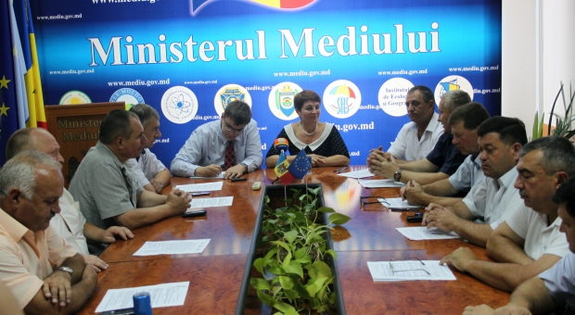
Foto: mediu.gov.md
Potrivit ministrului Mediului, autorităţile publice locale au un rol important atât în realizarea și monitorizarea proiectelor, cât și în asigurarea durabilității lor.
La rândul lor, beneficiarii proiectelor au subliniat importanța suportului financiar acordat din Fondul Ecologic Național pentru dezvoltarea localităților și creșterea nivelului de trai al populației.
Vezi mai jos proiectele care vor fi realizate cu suportul financiar al Fondului Ecologic Naţional:
Construcția sistemului de aprovizionare cu apă a s.Cot, comuna Climăuții de Jos - etapa II | Primăria Climăuții de Jos, r.Șoldănești | 998 486
Construcția sistemului de apeduct pe străzile Eminescu și Lacurilor din or. Șoldănești - Etapa III | Primăria orașului Șoldănești | 1 685 422
Alimentarea cu apă a populației din Chetrosu, r. Drochia - Etapa III | Primăria Chetrosu, r.Drochia | 1 000 000
Rețele de apeduct și canalizare în s. Semeni Etapa II | Primăria com. Zagarancea, r.Ungheni | 500 000
Alimentarea cu apă potabilă a s. Cașunca - Etapa II | Primăria Cașunca r.Florești | 500 000
Alimentarea cu apă a s. Doltu, com. Ișcălău - Etapa III | Primăria Ișcălău, r.Fălești | 500 000
Sistem de aprovizionare cu apă și canalizare în s. Șaptebani - Etapa II | Primăria Șaptebani, r.Rîșcani | 1 000 000
Reconstrucția sistemului de aprovizionare cu apă potabilă a s. Ratuș - Etapa III | Primăria Ratuș, r.Telenești | 58 250
Extinderea sistemului de apeduct și canalizare în cartierul Bălțul Nou al mun. Bălți - Etapa III | Primăria Bălți | 1 000 000
Construcția rețelelor de canalizare și a stației de epurare din satul Țînțăreni, r-l Anenii Noi - Etapa II | Primăria Țînțăreni, r.Anenii Noi | 500 000
Alimentarea cu apă a s. Rediul Mare, r. Dondușeni - Etapa II | Primăria Rediul Mare, r.Dondușeni | 500 000
Renovarea sistemului de alimentare cu apă din s. Grădinița, r. Căușeni - Etapa II | Primăria s. Grădinița, r.Căușeni | 574514
Eliminarea stocurilor de pesticide inutilizabile și interzise cu riscuri majore - Etapa II | EMP "Oficiul Managementul Durabil POP | 1 200 000
Alimentarea cu apă a s. Tartaul , r. Cantemir - Etapa II | Primăria Tartaul, r.Cantemir | 500 000
Aprovizionarea cu apă potabilă a s. Tețcani, r. Briceni - Etapa II | Primăria Tețcani, r.Briceni | 500 000
Construcția rețelelor de canalizare și stației de epurare a apelor uzate - Etapa II | Primăria Temeleuți, r.Călarași | 1 000 000
Aprovizionarea cu apă a s. Ivancea, r. Orhei - Etapa II | Primăria Ivancea, r.Orhei | 500 000
Evacuarea apelor uzate - Etapa III | Primăria Bubuieci, mun. Chișinău | 169 000
Construcția rețelelor de alimentare cu apă, canalizare, stației de epurare a apelor uzate și reconstrucția fîntînii arteziene din s. Hîrtopul Mare, r. Criuleni - Etapa II | Primăria com. Hîrtopul Mare, r.Criuleni | 3 000 000
Alimentarea cu apă.canalizare și epurare - Etapa II | Primăria Cuizăuca, r.Rezina | 1 000 000
Construcția apeductului magistral Leova -Sîrma - Tochile Răducani -Tomai -Sărata Răzeși - Etapa III | Primăria Tomai, r.Leova | 2 500 000
Construcția sistemului de canalizare și epurare - Etapa III | Primăria Sipoteni, r.Călărași | 9 122 277
Aprovizionarea cu apă potabilă a s. Vulpești, Mănoilești, Rezina, Novaia Nicolaevca din comuna Mănoilești - Etapa II | Primăria Mănoilești, r.Ungheni | 1 000 000
Aprovizionarea cu apă, canalizare și epurare a s. Sărățica Nouă , r. Leova - Etapa II | Primăria Sărățica Nouă, r.Leova | 1 000 000
Reconstrucția sistemului de alimentare cu apă a mănăstirii "Marta și Maria" din s. Hagimus, r. Căușeni - Etapa II | Mănăstirea cu hramul "Sf. Femei Mironosițe Marta și Maria" din Hagimus, r.Căușeni | 500 000
Construcția apeductului, rețele de canalizare și stației de epurare în s. Feștelița - Etapa II | Primăria Feștelița r.Ștefan Vodă | 3 000 000
Reconstrucția sistemului de aprovizionare cu apă a s. Rogojeni, r. Șoldănești - Etapa III | Primăria Rogojeni, r.Șoldănești | 709 379
Alimentarea cu apă și canalizare în comuna Lăpușna - Etapa II | Primăria Lăpușna, r.Hîncești | 6 000 000
Construcția rețelelor de canalizare din s. Porumbeni - Etapa II | Primăria com. Pașcani, r.Criuleni | 572 259
Alimentarea cu apă a populației com. Greblești, r. Strășeni - Etapa III | Primăria com. Greblești, r.Strășeni | 652828
Aprovizionarea cu apă potabilă a s. Recea - Etapa II | Primăria Recea, r.Strășeni | 1 500 000
Rețele de canalizare, stație de pompare și stație de epurare a apelor uzate în s. Fundul Galbenei, r. Hîncești - Etapa II | Primăria s. Fundul Galbenei, r.Hîncești | 1 500 000
Construcția rețelelor de canalizare în satul Sociteni, r.Ialoveni - Etapa III | Primăria Sociteni, r.Ialoveni | 1 000 000
Aprovizionarea cu apă potabilă a s. Păpăuți - Etapa II | Primăria Păpăuți, r.Rezina | 500 000
Renovarea rețelelor de aprovizionare cu apă - Etapa II | Primăria Carahasani, r.Ștefan Vodă, | 1 000 000
Construcția sistemului de aprovizionare cu apă, canalizare, epurare în s. Sîrcova - Etapa II | Primăria Sîrcova, r.Rezina | 500 000
Alimentarea cu apă a s. Sărata-Răzeși - Etapa II | Primăria Sărata Răzeși, r.Leova | 1 000 000
Alimentarea cu apă a satelor din comuna Vozneseni, r. Leova - Etapa II | Primăria Vozneseni, r.Leova | 500 000
Alimentarea cu apă, evacuarea și epurarea apelor uzate în comuna Bobeica - Etapa II | Primăria Bobeica, r.Hîncești | 3 000 000
Construcția sistemului de alimentare cu apă și canalizare în Văsieni - Etapa II | Primăria Văsieni, r.Ialoveni | 1 000 000
Construcția apeductului din com. Bleșteni și s. Volodeni r. Edineț - Etapa II | Primăria Bleșteni r.Edineț | 1 000 000
Construcția rețelelor de canalizare și stația de epurare - Etapa IV | Primăria Vorniceni, r.Strășeni | 2 300 000
Construcția porțiunii de apeduct în or. Strășeni, construcția sistemului de aprovizionare cu apă, a stației de pompare și a castelului de apă în s. Făgureni, or. Strășeni și modernizarea stației de pompare la priza de apă din sectorul "Micăuți" - Etapa II | Primăria or.Strășeni | 1 500 000
Alimentarea cu apă potabilă, canalizare și epurare în s. Oxentea. Etapa II | Primăria s. Oxentea, r.Dubăsari | 500 000
Alimentarea cu apă a satului Ștefănești - Etapa I | Primăria Ștefănești, r.Florești | 500 000
Construcția stației de epurare de tip "Zone umede construite" în s. Onișcani - Etapa I | Primăria com. Onișcani, r.Călărași | 1 000 000
Extinderea apeductului și canalizarea s. Cneazevca - Etapa I | Primăria s. Cneazevca, r.Leova | 500 000
Alimentarea cu apă potabilă a s. Răspopeni, r. Șoldănești - Etapa I | Primăria s. Răspopeni, r.Șoldănești | 500 000
Reabilitarea sistemului de alimentare cu apă în s. Seliște r. Nisporeni. Forarea și utilarea sondei arteziene - Etapa I | Primăria Seliște, r.Nisporeni | 500 000
Rețele magistrale de canalizare în s. Drăgusenii Noi, r. Hîncești - Etapa I | Primăria Drăgușenii Noi, r.Hîncești | 1 000 000
Construcția apeductului Micăuți-Cojușna - Etapa I | Primăria s. Cojușna, r.Strășeni | 1000000
Construcția sistemului de apeduct în s. Buțeni, r. Hîncești - Etapa I | Primăria s. Buțeni, r.Hîncești | 500 000
Construcția turnului de apă în s. Iezărenii Vechi , r. Sîngerei - Etapa I | Primăria Iezărenii Vechi, r.Sîngerei | 500 000
Înverzirea obiectelor sociale pe teritoriul com. Budăi, r.Taraclia | Primăria Budăi r.Taraclia | 70 000
Amenajarea teritoriului Monumentului Eroilor căzuți în al II-lea Război Mondial din s. Stețcani | Primăria Miclești, r.Criuleni | 100 000
Amenajarea dendrologică a teritoriului aferent Bisericii ortodoxe cu Hramul ”Sf. Proroc Ilie” din s. Cioara, r.Hîncești, 0,5 ha | Biserica Ortodoxă ”Sf. Proroc Ilie”, s.Cioara, r.Hîncești | 50 000
Schimbarea echipamentului hidromecanic la stațiile de pompare SP- ”Izvorul subteran”, SP- 3 | Primăria or.Taraclia | 529 498
Sănătate în izvoare curate | Servicii Comunal locativ Cotiujenii Mari r.Șoldănești | 30 000
Alimentarea cu apă a sectroului social din s.Gribova r-l Drochia - Etapa I | Primăria Gribova r.Drochia | 500 000
Consolidarea și dezvoltarea Serviciului de Salubrizare în r. Telenești (8 localități) - Etapa I | ÎM "Serviciul de salubrizare Telenești" | 500 000
Construcția sistemului de canalizare și epurare a liceului teoretic și a grădiniței de copii - Etapa I | Primăria Sturzovca, r.Glodeni | 500 000
Înființarea spațiilor verzi și popularizarea biodiversității biologice în cadrul Instituției Publice Liceul Teoretic "Academia Copiilor" | Liceul Teoretic "Academia Copiilor" din Chișinău | 50 000
Reamenajarea parcului public și plantarea unei alei în o. Mărculești | Primăria o. Mărculești, r.Florești | 150 000
Amenajarea parcului dendrologic din s. Țaul, r.Dondușeni - Etapa I | Primăria s. Țaul, r.Dondușeni | 1 000 000
Construcția sistemului de canalizare în s. Sărățica Veche - Etapa I | Primăria comunei Sărata Veche, r.Fălești | 500 000
Reparația apeductului existent din s. Doroțcaia, r. Dubăsari | Primăria s. Doroțcaia, r.Dubăsari | 151 362
Reconstrucția sistemului de alimentare cu apă și dezvoltarea rețelei de canalizare în s. Cocieri, r. Dubăsari - Etapa I | Primăria com. Cocieri, r.Dubăsari | 500 000
Crearea spațiilor verzi cu funcție de refacere și recuperare de pe lîngă spitalul "Sfîntul Arhanghel Mihail mun. Chișinău | IMSP SCM "Sfîntul Arhanghel Mihail" din Chișinău | 100 000
Amenajarea teritoriului Liceului teoretic "M.Stratulat" prin crearea spațiilor verzi | Liceul Teoretic "M. Stratulat" din s.Boșcana, r.Criuleni | 100 000
Forarea sondei arteziene | Primăria com. Coșnița, r. Dubăsari | 607156
Amenajarea unei fîntîni publice în centrul s. Soltănești, r. Nisporeni | Primăria s. Soltănești, r.Nisporeni | 30 000
Reparația a trei fîntîni cu apă în s. Mihuleni, r. Șoldănești | Primăria s. Mihuleni, r.Șoldănești | 71 200
Crearea spațiilor verzi pe teritoriul Liceului teoretic "Ion Sîrbu" | Liceul teoretic "Ion Sîrbu", s. Mașcăuți, r.Criuleni | 150 000
Crearea parcului de recreare în s. Dolinnoe, r. Criuleni | Primăria s. Dolinnoe, r.Criuleni | 150 000
Extinderea rețelelor de canalizare și reutilarea stației de pompare din comuna Pelivan, r. Orhei - Etapa I | Primăria s. Pelivan, r.Orhei | 1 000 000
Apeductul din s. Nicoreni, r. Drochia - Etapa I | Primăria s. Nicoreni, r.Drochia | 500 000
Alimentarea cu apă potabilă a s. Unțești, r. Ungheni - Etapa I | Primăria s. Unțești, r.Ungheni | 1 000 000
Reconstrucția și modernizarea sistemului de canalizare menajeră în or. Hîncești - Etapa I | Primăria orașului Hîncești | 1 000 000
Forarea sondei arteziene în s. Lipceni | Primăria Lipceni, r.Rezina | 500 000
Alimentarea cu apă a s. Plop - Etapa I | Primăria Plop, r.Dondușeni | 1 000 000
Amenajarea teritoriului Bisericii "Acoperămîntul Maicii Domnului" din s. Popeasca r. Ștefan Vodă | Biserica Acoperemîntul Maicii Domnului" din s. Popeasca, r.Ștefan Vodă | 100 000
Alimentarea cu apă a s. Cernoleuca - Etapa I | Primăria Cernoleuca, r.Dondușeni | 500 000
Reconstrucția și amenajarea izvorului public în orașul Cantemir | Consiliul raional Cantemir | 27 006
Alimentarea cu apă a s. Petropavlovca - Etapa I | Primăria Grigorăuca, r.Sîngerei | 500 000
Instalații de epurare și rețele de epurare la gimnaziu grădinița de copii din Cîrnățenii Noi, r. Căușeni - Etapa I | Primăria com. Cîrnățenii Noi, r.Căușeni | 500 000
Renovarea rețelelor de apeduct a s. Petrovca, com Copăceni | Primăria Copăceni, r.Sîngerei | 457 602
Gestionarea integrată a deșeurilor menajere solide în r. Cimișlia - Etapa I | Consiliul raional Cimișlia | 5 000 000
Construcția a 2 stații de epurare a apelor reziduale și a rețelelor de canalizare în s. Crihana Veche, r. Cahul - Etapa I | Primăria Crihana Veche , r.Cahul | 500 000
Construcția a 3780m a conductei de canalizare din microraionul Dacia, or. Fălești - Etapa I | Primăria or. Fălești | 1 000 000
Construcția turnului de apă în s. Teleșeu, r. Orhei | Primăria s. Teleșeu, r.Orhei | 276 698
Construcția - montarea a două turnuri de apă în s. Marienfield, s. Ialpujeni, r. Cimișlia - Etapa I | Primăria com. Ialpujeni, r.Cimișlia | 500 000
Construcția sistemului de aprovizionare cu apă, canalizare și stației de epurare - Etapa I | Primăria s. Băxani, r.Soroca | 1 000 000
Asistența tehnică pentru gunoiști din raionul Briceni (Larga, Pavlovca, Cotiujeni, Medveja, Coteala, Hlina, Berlinți, Beleavințî) | Primăria com. Larga, r.Briceni | 982 500
Construcția sistemului de apeduct în s. Căpriana - Etapa II | Primăria Căpriana, r.Strășeni | 1713260
Construcția rețelei exterioare de canalizare a unui sector din s. Ciorescu, mun. Chișinău - Etapa I | Primăria Ciorescu, mun.Chișinău | 1 000 000
Reconstrucția stației de epurare și a sistemului de canalizare a orașului Dondușeni - Etapa II | Primăria orașului Dondușeni | 3 500 000
Canalizarea unui sector din or Sîngerei - Etapa II | Primăria orașului Sîngerei | 6 000 000
Instalații de epurare și rețele de canalizare în s. Horești- Etapa II | Primăria Horești, r.Ialoveni | 2 000 000
Măsuri contra alunecărilor de teren prin ameliorarea hidrogeologică și silvică în com. Tohatin | Primăria Tohatin , mun. Chişinău | 5000000
Reparația podețului tubular în s. Secăreni, r.Hînceşti | Primăria Secăreni, r. Hînceşti | 406000
Consolidarea proceselor de eroziune şi stoparea alunecărilor de teren | Primăria Covurlui, r. Leova | 4000000

http://www.realitatea.md/infrastructura-modernizata-pentru-mai-multe-raioane-din-republica-vezi-lista-integrala_6596.html

